Relatório Anual
Ouvidoria

2025

Geral da Bahia



OUVIDORIA GERAL DO ESTADO DA BAHIA

JERÔNIMO RODRIGUES
Governador do Estado da Bahia

MARCUS VINICIUS DI FLORA
Secretário de Comunicação do Estado da Bahia

ARANY SANTANA
Ouvidora Geral

ANDREA MONTENEGRO
Ouvidora Adjunta

RAFAEL PIMENTA THIAGO PEREIRA MURILLO PEREIRA
Assessoria de Gabinete

WINDSON SOUZA
Assessoria de Comunicação

KARINA VIEIRA
Coordenação da Rede de Ouvidorias Especializadas e Projetos

APRESENTAÇÃO
Em 2025, a Ouvidoria Geral da Bahia (OGE) reafirmou seu compromisso com o fortalecimento da democracia, da participação social e da qualificação contínua dos serviços públicos do Estado da Bahia. Atuando como ponte entre o cidadão e a administração pública, a OGE desenvolveu ao longo do ano um conjunto de ações estratégicas que evidenciam seu papel essencial na escuta, no diálogo e na promoção da transparência junto aos cidadãos baianos.

A presença ativa da Ouvidoria durante o Carnaval 2025, com plantão especial e mais de mil manifestações registradas, simboliza o compromisso com a escuta cidadã em um dos maiores eventos populares do estado. Paralelamente, o investimento na formação e qualificação foi consolidado com a segunda edição do Curso de Formação de Ouvidores, abrangendo profissionais da capital e do interior.

Em 2025, a Ouvidoria Geral do Estado lançou o projeto Ouvidoria em Movimento, voltado à formação continuada e ao compartilhamento de experiências entre profissionais de ouvidorias. A iniciativa fortaleceu os canais de comunicação com o cidadão por meio de ações formativas e espaços de diálogo, alcançando ouvidores da nossa Rede Especializada e ouvidores dos municípios. Ao todo foram qualificadas mais de 200 pessoas.

Por meio de intercâmbios com estudantes da Universidade do Estado da Bahia (UNEB) e a Universidade Federal da Bahia (UFBA), a OGE fortaleceu o diálogo e a aproximação entre teoria, prática e cidadania, contribuindo para a formação de futuros profissionais comprometidos com a gestão pública democrática.

A OGE também exerceu papel central na garantia do direito de acesso à informação, coordenando as atividades do Comitê Gestor de Acesso à Informação (CGAI). Além disso, consolidou parcerias institucionais e marcou presença em eventos nacionais, promovendo a troca de experiências com ouvidorias e órgãos de controle de todo o país.

Este relatório anual reúne e registra as ações desenvolvidas e os dados coletados no âmbito da Ouvidoria Geral da Bahia no exercício de 2025, refletindo o trabalho coletivo, o compromisso institucional e a convicção de que ouvir é condição fundamental para transformar, aprimorar e humanizar o serviço público. A OGE segue, assim, firme em sua missão de escutar para construir uma gestão cada vez mais transparente, participativa e eficiente.

Desejo a todos (as) uma excelente leitura!

01

Arany Santana
Ouvidora Geral do Estado da Bahia

Carnaval 2025 02
A Ouvidoria presente na Folia
Durante o Carnaval da Bahia, a Ouvidoria Geral do Estado (OGE) atuou em plantão especial, reforçando o compromisso do Governo do Estado com a cidadania e a proteção dos direitos. Pelo terceiro ano consecutivo, a OGE participou do Plantão Integrado dos Direitos Humanos, na cidade de Salvador, coordenado pela Secretaria de Justiça e Direitos Humanos (SJDH), com atendimento presencial na sede do Procon(em meio ao circuito Osmar) e atendimento remoto pelo 0800-284-0011 (telefone e WhatsApp), além das redes sociais.

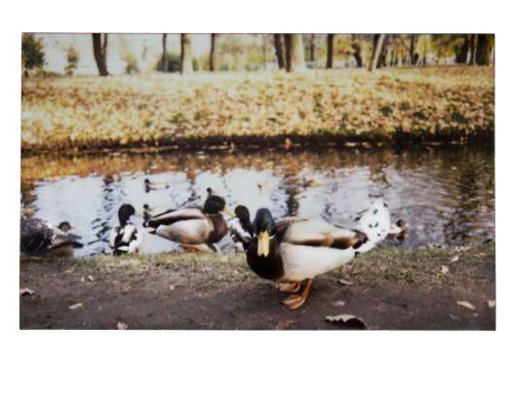
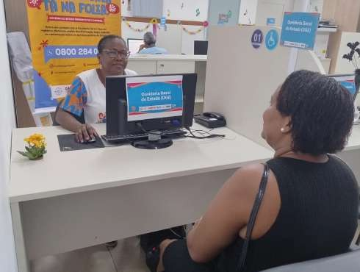
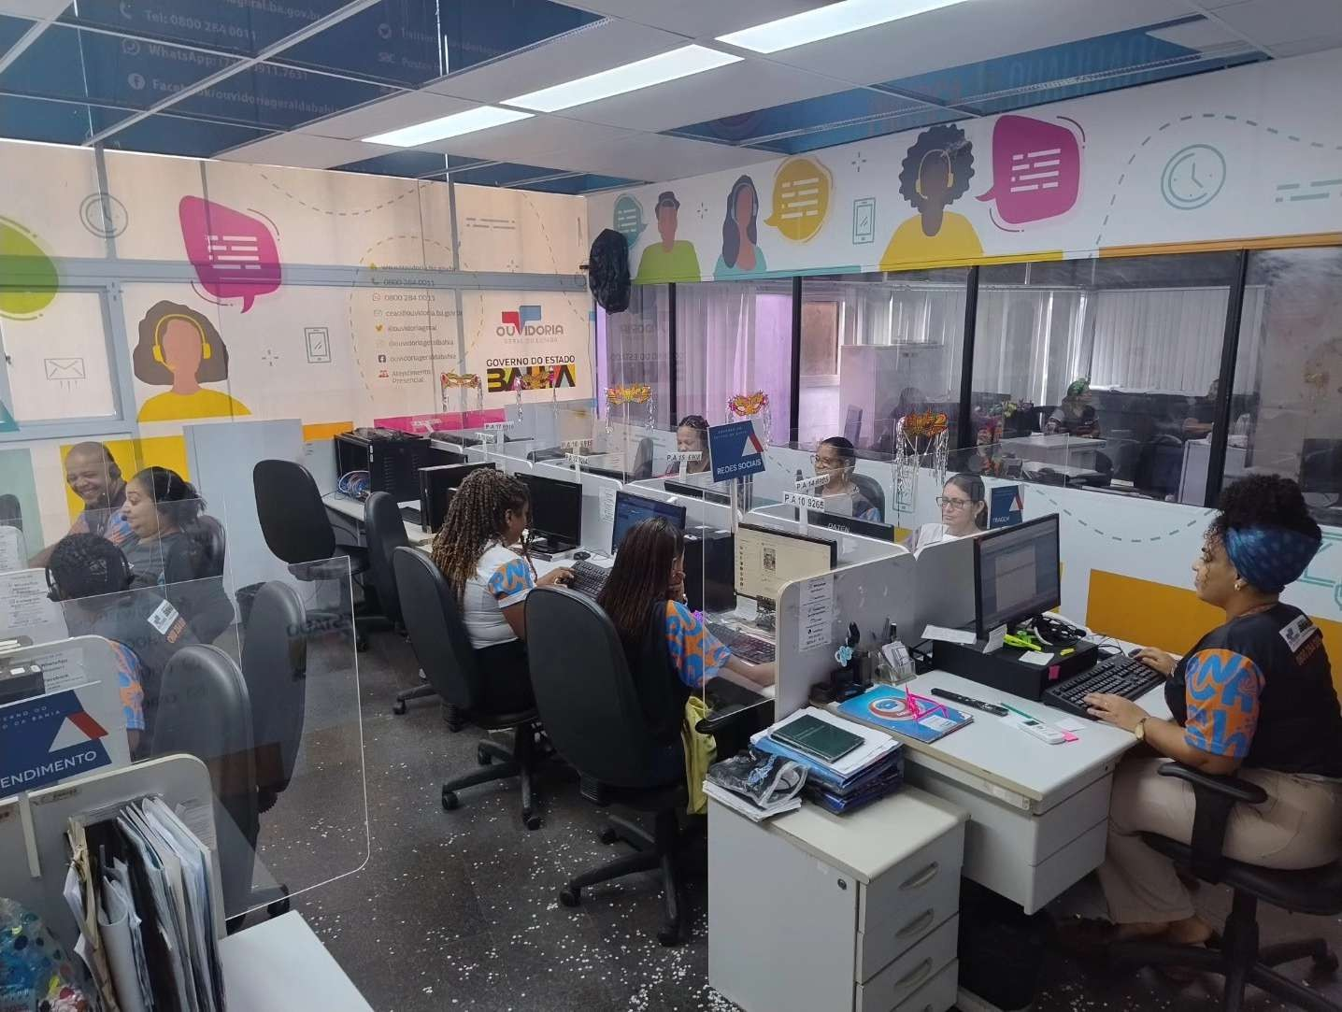
Ao longo da festa, foram realizados 1.077 atendimentos, com 247 manifestações respondidas de imediato, evidenciando a importância da ouvidoria como canal de comunicação entre a sociedade e o poder público, inclusive em períodos de grandes eventos.

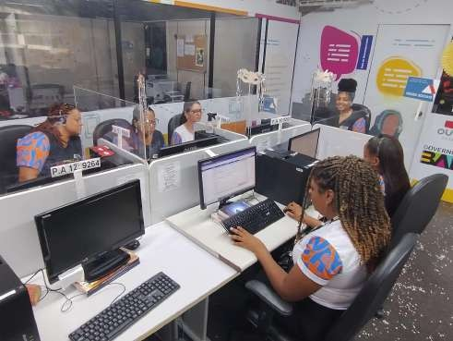
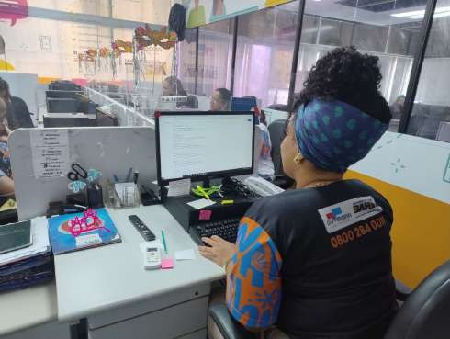

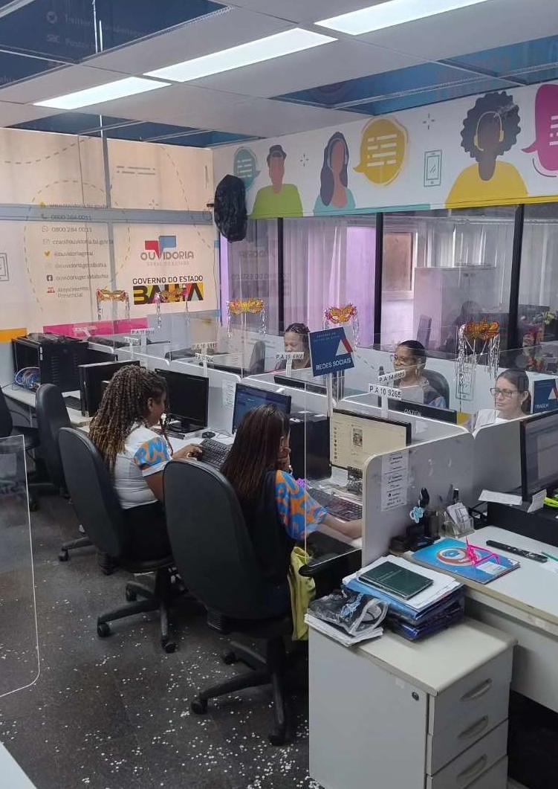

Curso de Formação 03
Segunda edição certificou mais de 45 servidores

Em 2025 foi concluída a 2ª edição do Curso de Formação de Ouvidores, com o encerramento do módulo final da Turma I e a conclusão integral da Turma II, reunindo profissionais das ouvidorias do Executivo Estadual, inclusive do interior da Bahia.

Como parte da Política de Valorização e Desenvolvimento do Servidor Público, a formação promoveu o aperfeiçoamento profissional, o alinhamento de práticas e o fortalecimento da Rede de Ouvidorias, resultando na certificação de 48 participantes.

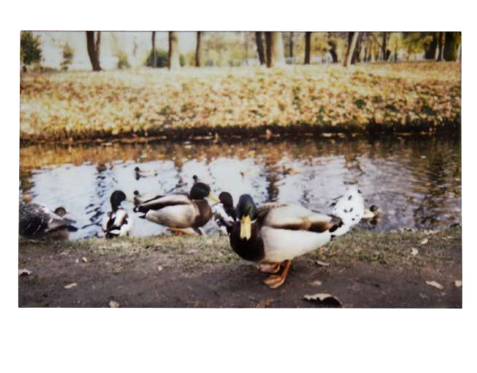

A iniciativa foi realizada pela OGE, em parceria com a Secretaria da Administração da Bahia por meio da Universidade Corporativa do Servidor (UCS/SAEB), sendo ministrada e certificada pela Universidade Federal da Bahia(UFBA).



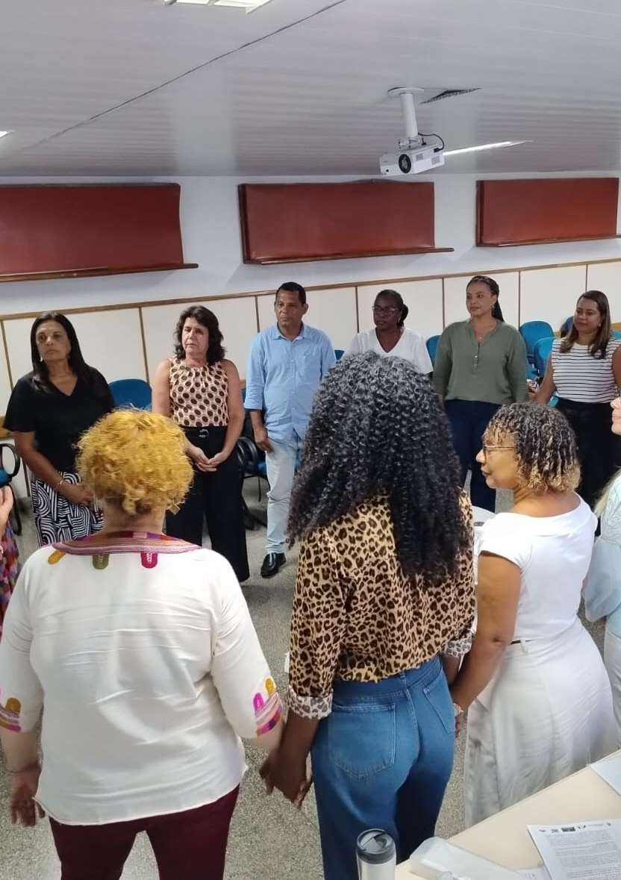

Dia do Ouvidor e da Ouvidora
O Papel da Ouvidoria na Reconstrução da Democracia

A comemoração do Dia Nacional do Ouvidor e da Ouvidora (celebrada no dia 16 de março) foi marcada pela mesa de abertura das atividades da Turma II do Curso de Formação de Ouvidores e pela realização da palestra magna “LAI e LGPD: Desafios e Possibilidades no contexto das Ouvidorias”, ministrada pelo procurador do Estado da Bahia Ubenilson Colombiano. A atividade ocorreu em 24 de março, no Instituto Anísio Teixeira (IAT), registrando 147 inscrições e 93 participantes certificados.

04

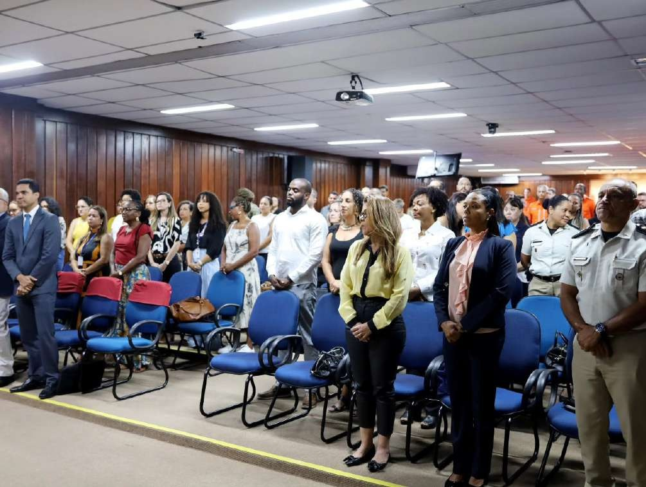

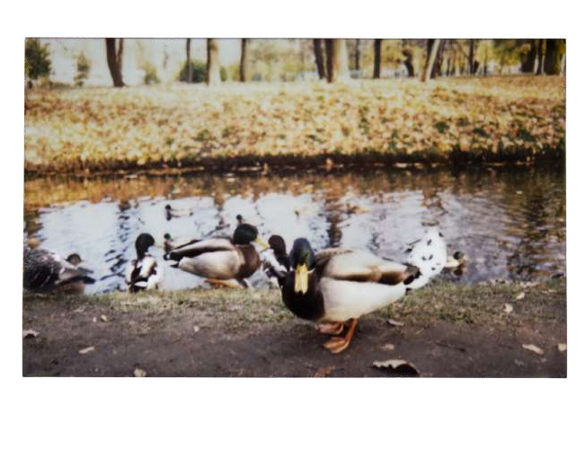

A mesa de abertura do evento contou com as participações da Ouvidora Geral do Estado, Arany Santana, do diretor administrativo da Secretaria de Comunicação do Estado da Bahia (SECOM), Renato Linhares, a diretora administrativa do Instituto Anísio Teixeira (IAT), Edvoneide Sampaio Jones, e a professora da UFBA e coordenadora do Curso de Formação de Ouvidores, Profª Dra. Elizabeth Matos.

05

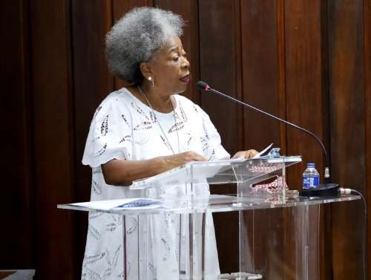

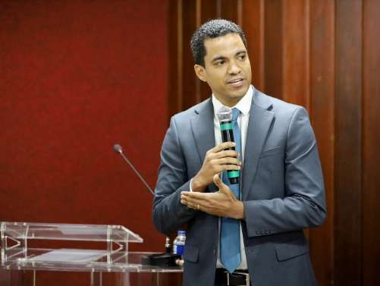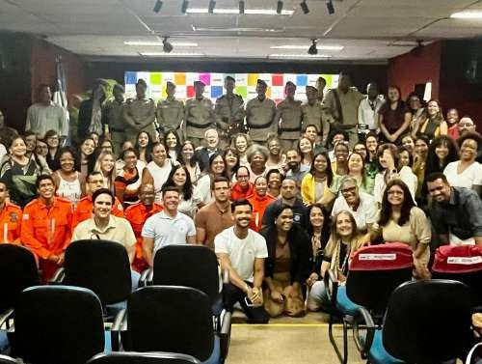



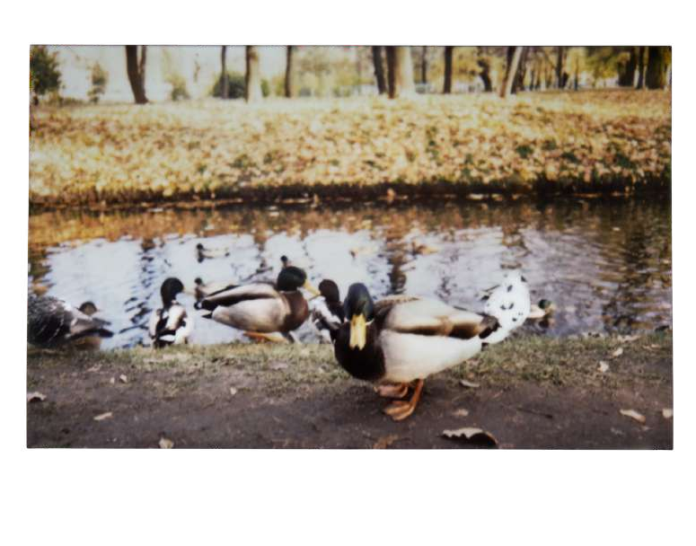
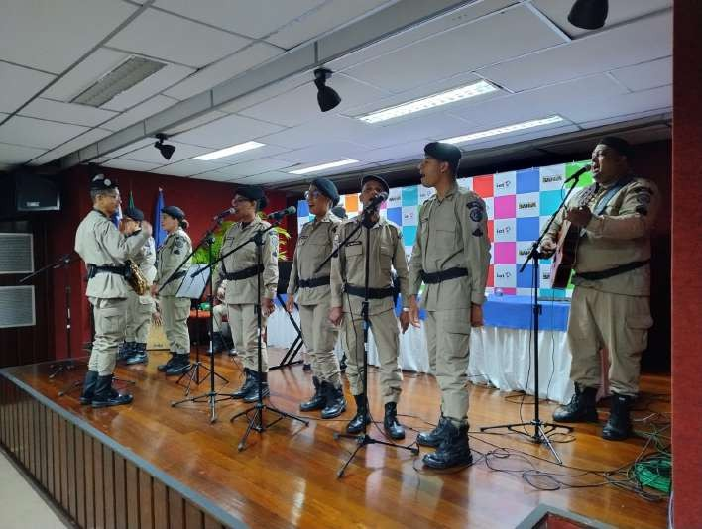

O evento contou ainda com a participação especial da ouvidora do hospital Roberto Santos, Rubi Sousa, que apresentou um cordel em homenagem ao dia do ouvidor e da ouvidora. Além disso, contou com participação do coral da Polícia Militar da Bahia.
06
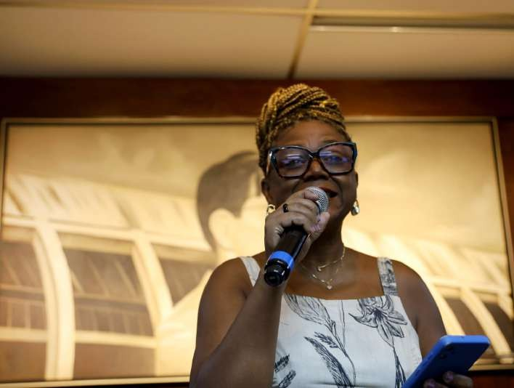

Ouvidoria em Movimento 07
Fortalecimento da Rede de Ouvidorias Especializada

Neste ano, a Ouvidoria Geral do Estado (OGE) lançou o projeto Ouvidoria em Movimento, aberto a todos os públicos interessados, com foco na formação continuada e no compartilhamento de experiências.

No âmbito da iniciativa, foram realizadas duas Oficinas de Tipologias de Ouvidoria, nos dias 10 de julho e 27 de agosto, que registraram 98 inscrições e resultaram na certificação de 70 participantes, incluindo ouvidores da Rede e representantes de municípios do estado da Bahia.

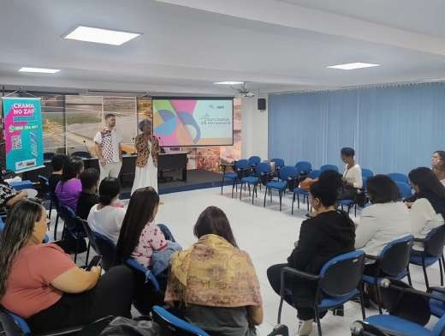
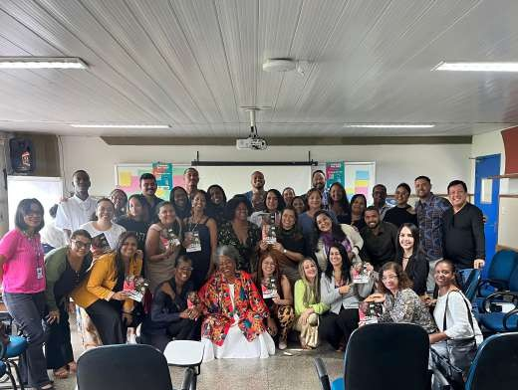

08
Também integrou o projeto, o painel “Ouvir para Transformar– Prevenção e Enfrentamento ao Assédio Moral e Sexual no Ambiente de Trabalho”, realizado em 30 de outubro, no Auditório da Procuradoria Geral do Estado (PGE).

A atividade contou com as participações de Alice Barreto (UCS/SAEB), Georgina Castro (PGE/BA) e Iane Zacharias (Corregedoria/SAEB), abordando conceitos, legislações e práticas relacionadas à prevenção, ao enfrentamento e ao registro de manifestações sobre assédio moral e sexual no ambiente de trabalho. O painel registrou 94 inscrições e certificou 66 participantes.
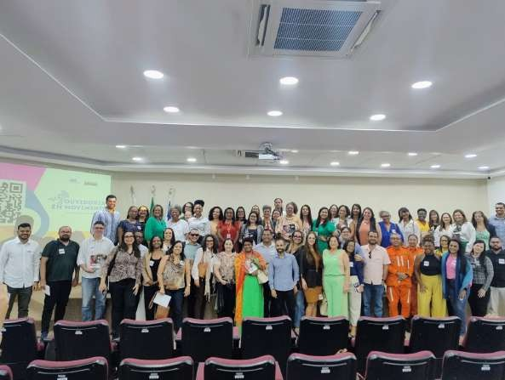


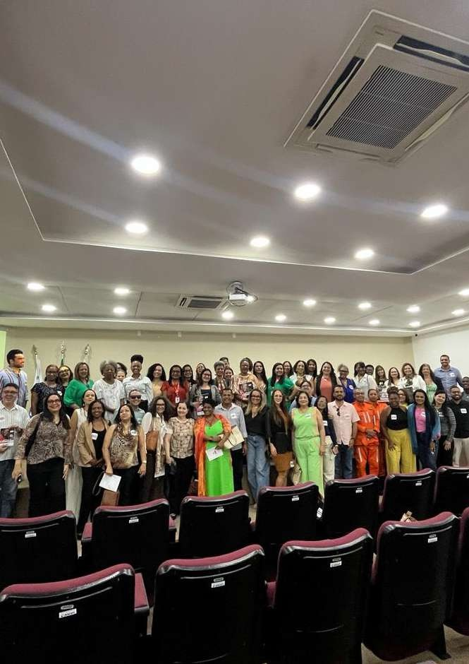

UNEB NA OGE

09

Compartilhando conhecimentos

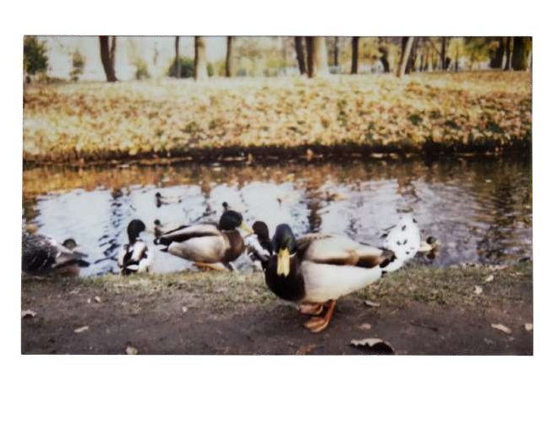
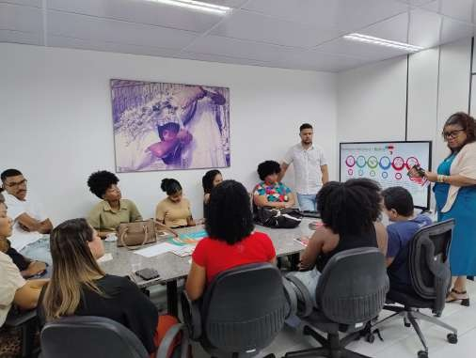
A Ouvidoria Geral do Estado (OGE) recebeu, no primeiro e no segundo semestre do ano, duas turmas do curso de Relações Públicas da Universidade do Estado da Bahia (UNEB), sob a coordenação do Prof. Dr. Ramon Fontes. Durante as visitas, foram apresentados aos estudantes o panorama histórico e legal relacionado a OGE, além de apresentar o funcionamento e o fluxograma das manifestações. Ademais, os estudantes fizeram visita à Central de Atendimento.



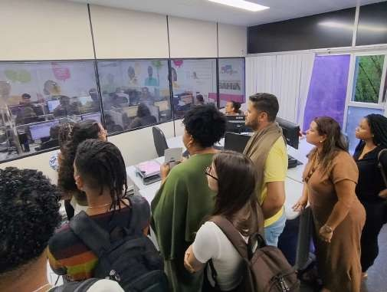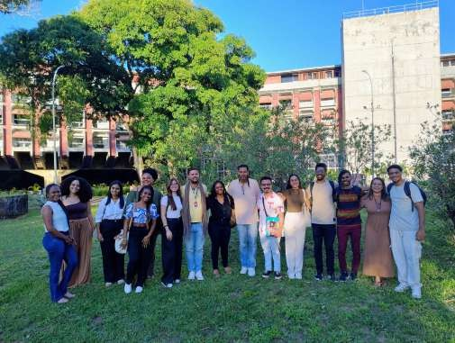

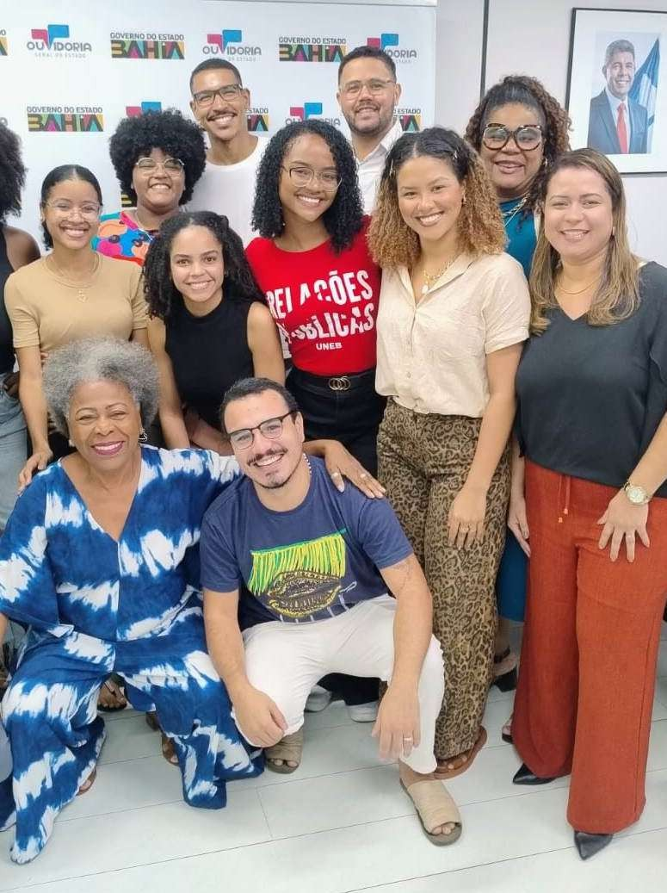

Intercâmbio UFBA
10
Ouvidoria em Pauta

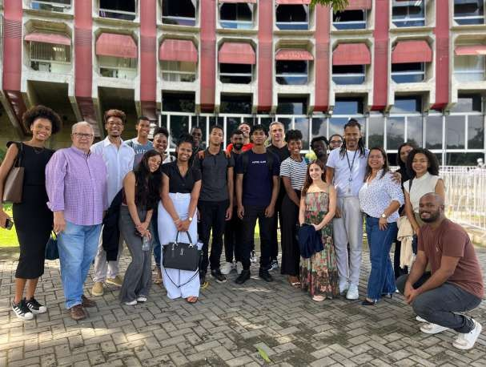
A Ouvidoria Geral do Estado (OGE) foi convidada pela Escola de Administração da Universidade Federal da Bahia (UFBA) para apresentar o panorama da Ouvidoria para a turma da disciplina de Comunicação, ministrada pelo Prof. Dr. Guilherme Marback. Posteriormente, os estudantes participaram de uma visita guiada à OGE, conhecendo de perto seu funcionamento, todo material de comunicação do setor e a rotina laboral.

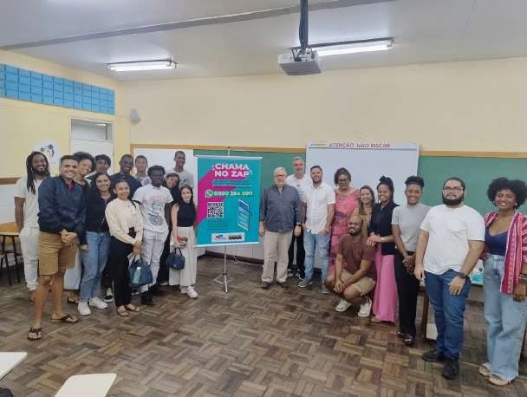

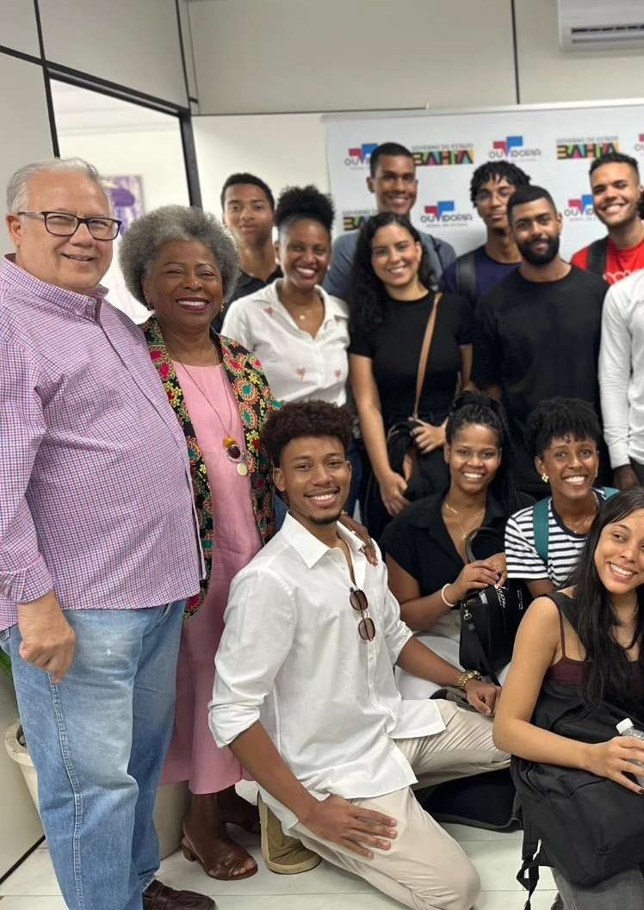

Qualificação interna

11

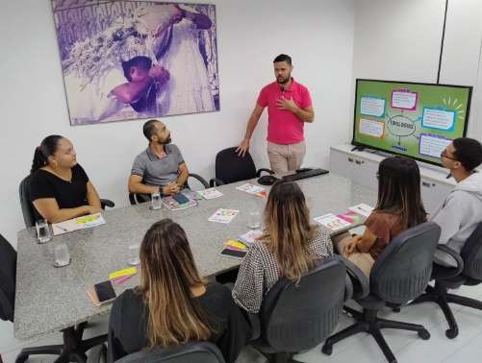
Troca de Experiências e Boas Práticas

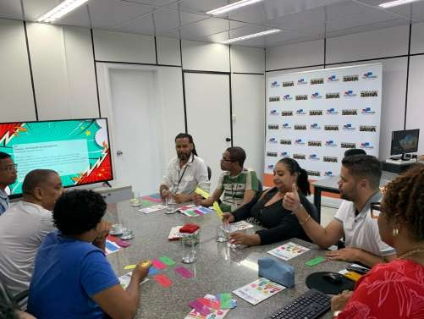
A Ouvidoria Geral do Estado (OGE) realizou atividades de formação com as equipes da Central de Atendimento (CEAO) e da Coordenação da Rede de Ouvidorias Especializadas e Projetos (COEP). As ações tiveram como foco o alinhamento conceitual e prático para a correta identificação das tipologias de manifestações, visando o adequado registro e encaminhamento das demandas, com base nos fundamentos da Lei nº 13.460/2017 e da Lei de Acesso à Informação da Bahia (Lei nº 12.618/2012).
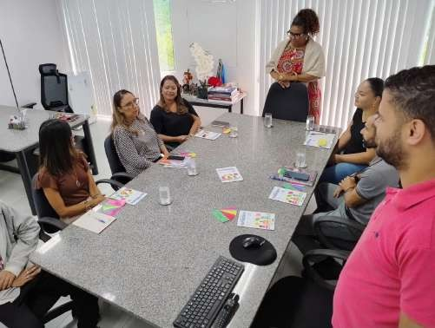
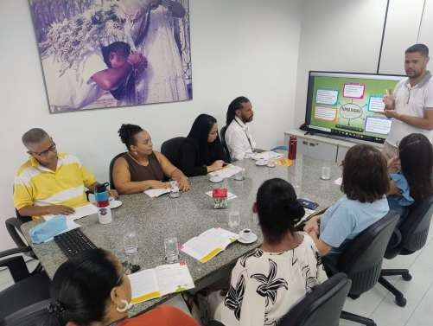



Formação Continuada da Rede
12

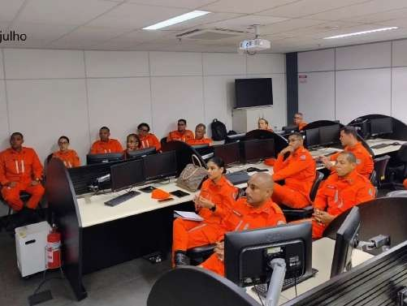
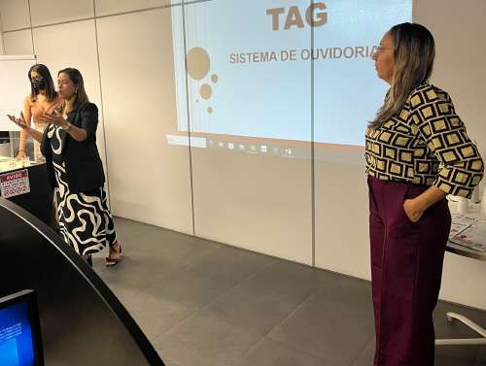
de Ouvidorias Especializadas
Treinamento para Ouvidores e Ouvidoras

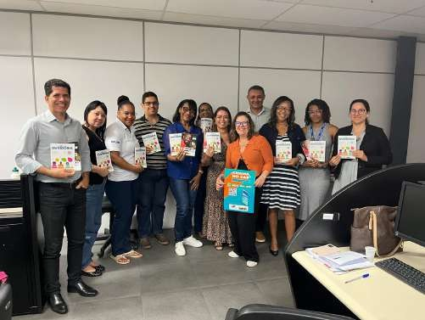
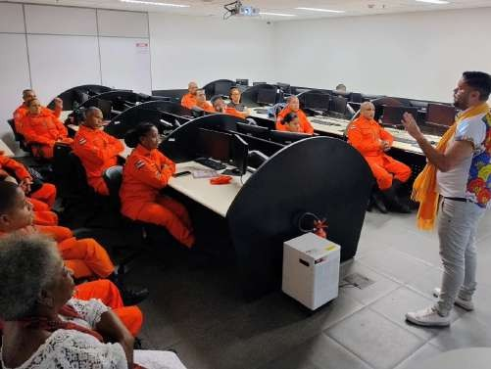
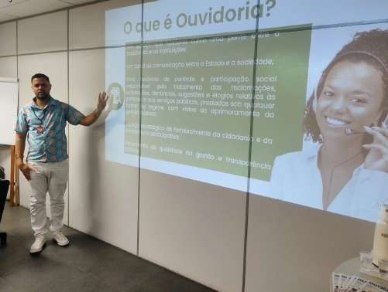
A Ouvidoria Geral do Estado (OGE) manteve a oferta de formações continuadas voltadas aos membros da Rede de Ouvidorias Especializadas da Bahia, com foco no desenvolvimento e na qualificação profissional. Foram realizadas quatro formações, organizadas em dois módulos (um de Panorama de Ouvidoria e outro do Sistema TAG), sendo duas no primeiro semestre e duas no segundo semestre. Ao todo, 56 participantes foram
certificados.

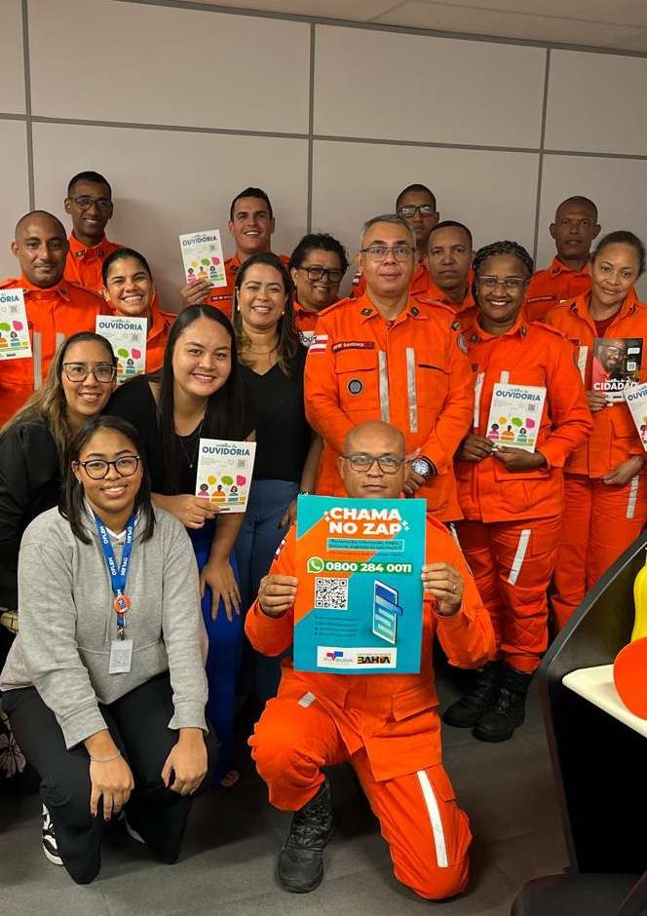

COMITÊ GESTOR DE ACESSO
13

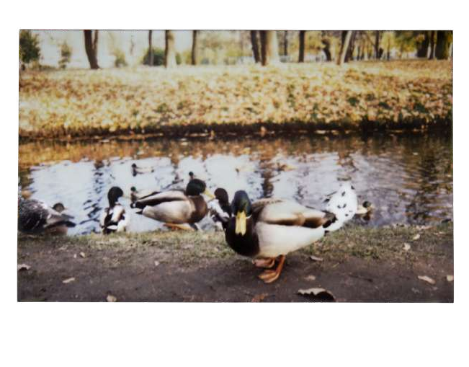
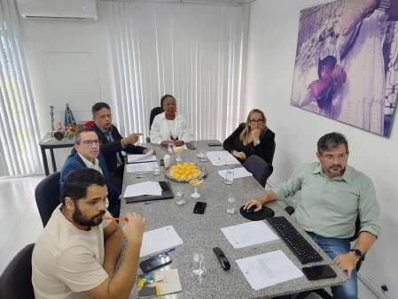
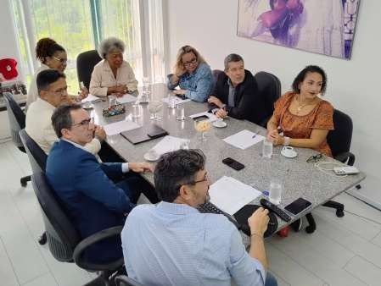
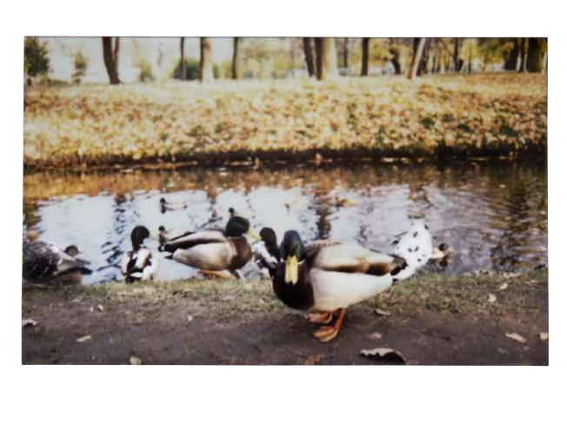

À INFORMAÇÃO
Acesso à Informação é Direito do Cidadão
O Comitê Gestor de Acesso à Informação (CGAI), que é presidido pela OGE, realizou seis encontros ao longo do ano. O CGAI é última instância recursal disponível ao cidadão para obter as informações públicas, garantindo o cumprimento da Lei de Acesso à Informação na Bahia.

No exercício de 2025, o CGAI elaborou 21 resoluções, decidindo acerca de recursos, classificações sobre informações sigilosas e outros expedientes. Além da OGE, que preside o CGAI, o comitê é formado por representantes da Secretaria da Administração (SAEB), Secretaria da Fazenda (SEFAZ), Secretaria da Justiça e Direitos Humanos (SJDH), Secretaria da Segurança Pública (SSP) e Procuradoria Geral do Estado (PGE).

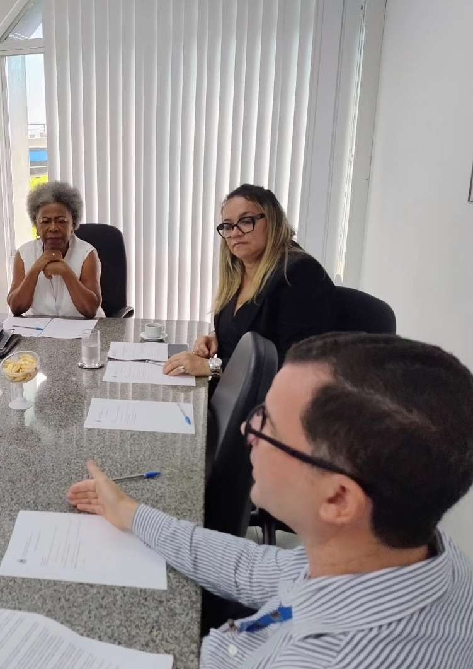

Parcerias

14

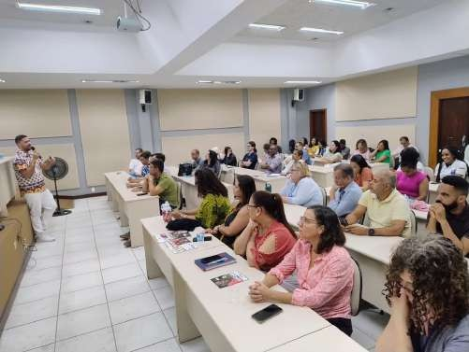
Diálogo entre instância de controle e participação social

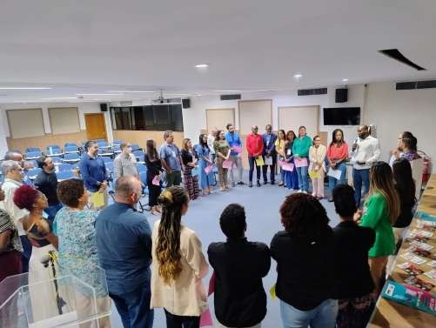
A Ouvidoria Geral do Estado (OGE) colaborou com iniciativas de órgãos parceiros ao longo do período. Em parceria com a Auditoria Geral do Estado, participou, por mais um ano, do Programa de Certificação em Controle Interno e do evento de lançamento do Guia de Transparência Ativa no Estado da Bahia. Além disso, a OGE apresentou seu trabalho em palestra na Superintendência de Estudos Econômicos e Sociais (SEI), a convite do Comitê de Integridade Pública e Gestão de Riscos.


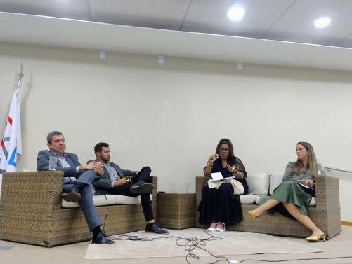

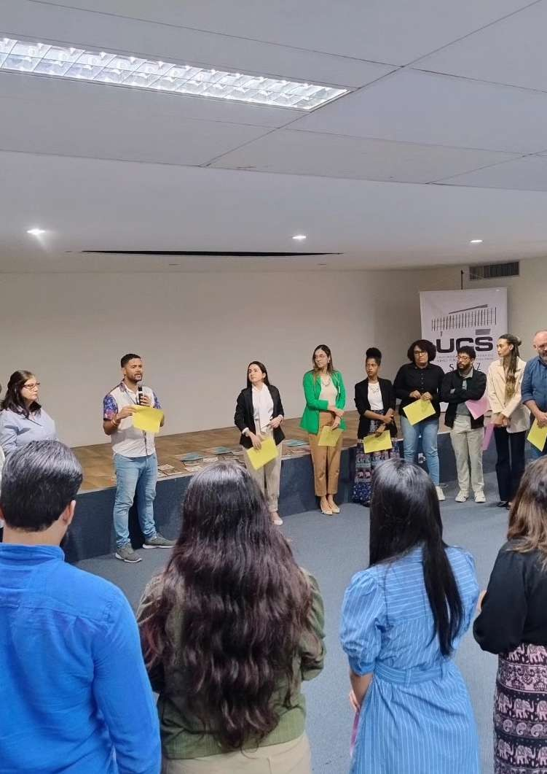

Participação em Curso da Ouvidoria da Segurança Pública
Fortalecimento da Atuação Interinstitucional em Ouvidoria

15


A Ouvidoria Geral do Estado (OGE) esteve presente no primeiro curso de Ouvidoria promovido pela Ouvidoria da Segurança Pública do Estado da Bahia. A OGE participou da mesa de abertura e também integrou a atividade como participante da formação, contribuindo para o fortalecimento institucional e a troca de experiências.
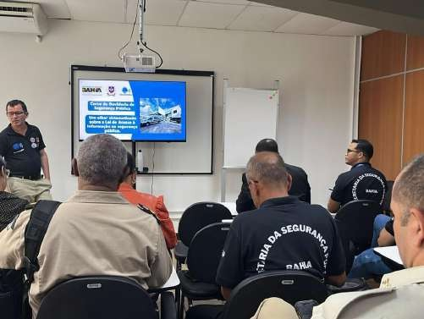

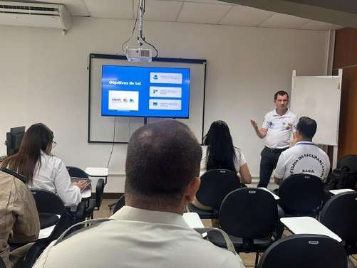

Participação em Rede

16

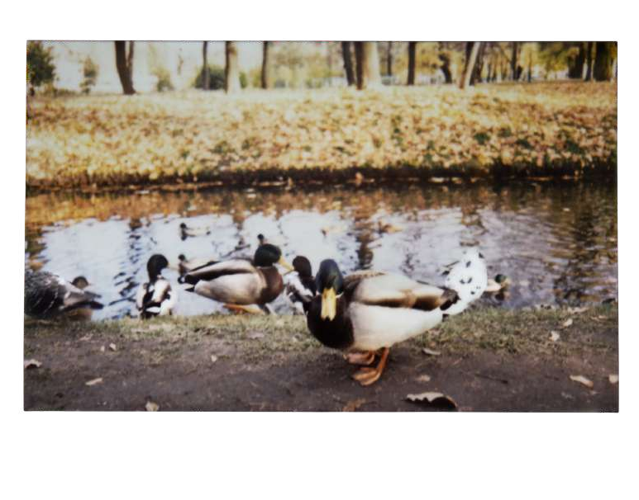
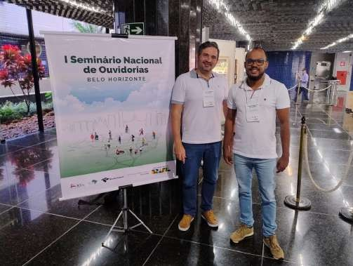
OGE participou de encontros com ouvidorias de todo o Brasil


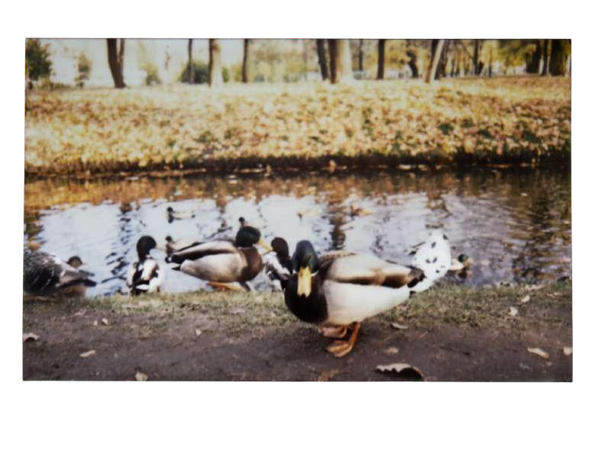

Com foco na qualificação, no aperfeiçoamento e na troca de experiências com ouvidorias e órgãos de controle interno de outros estados e municípios, a Ouvidoria Geral do Estado (OGE) participou de eventos nacionais ao longo do exercício de 2025. Destacam-se as duas edições dos Seminários Nacionais de Ouvidorias, realizadas em Belo Horizonte e Manaus, e a participação no Encontro Nacional de Controle Interno, em Goiânia.




DADOS DE ATENDIMENTOS 17

2025

DADOS DE ATENDIMENTOS

18



Quantidade de manifestações registradas por ano
2024
193.741
2025
139.591



139.591
96%
Atendimentos encerrados
Atendimentos realizados


55.926
Atendimentos Imediatos

83.665
Atendimentos Encaminhados

Tipologias mais utilizadas em 2025 19

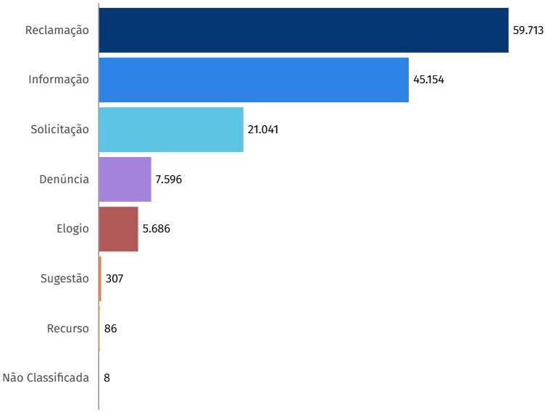

Meios de Entrada mais utilizados em 2025 19

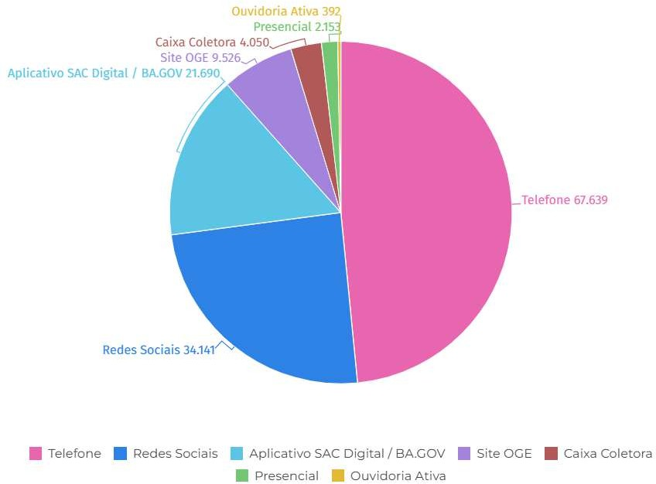

Tipos de Manifestantes em 2025 20

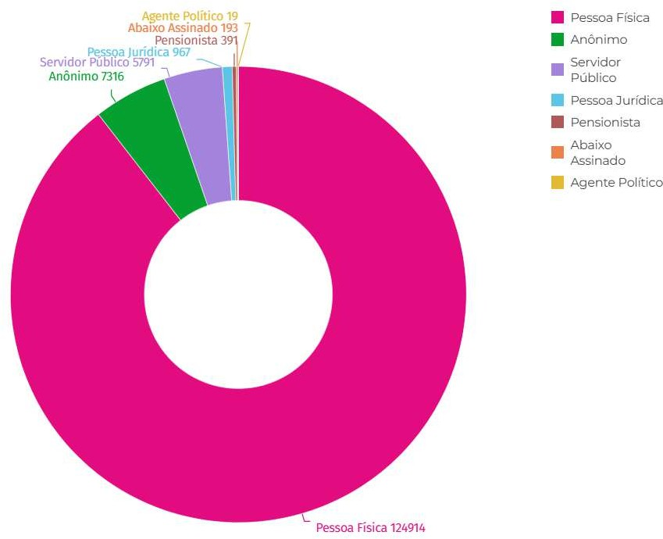

Secretarias/Órgãos Mais Demandados em 2025

21

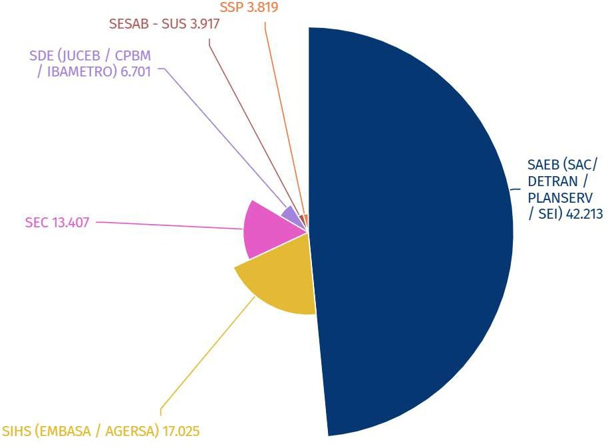

Assuntos mais demandados em 2025 22

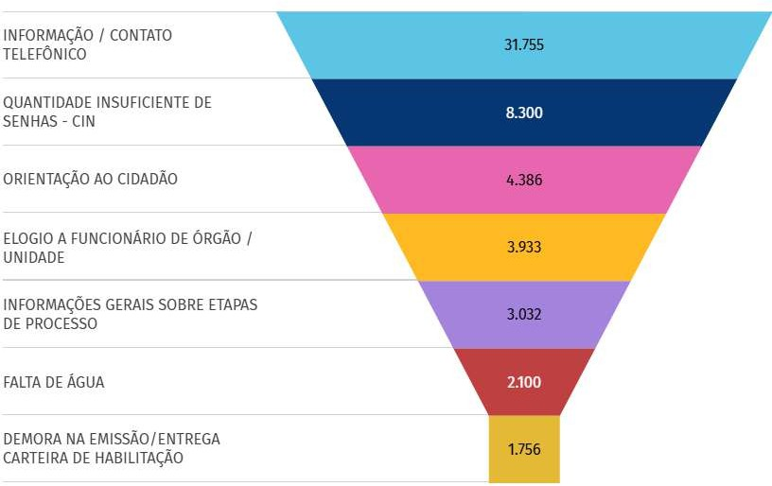
8.891

Municípios que mais demandaram em 2025

23

FEIRA DE SANTANA
8.118

SALVADOR

55.889
CAMAÇARI
4.290

VITÓRIA DA CONQUISTA

4.225

LAURO DE FREITAS

3.662
ILHÉUS

2.239

BARREIRAS
1.970

Satisfação do Cidadão
Alto Índice de Satisfação dos Cidadãos com o Atendimento da OGE

24

Pesquisa de Satisfação realizada em 2025, com um total de 19.366 cidadãos atendidos, revelou que 94% dos entrevistados declararam estar satisfeitos com o atendimento prestado pela Ouvidoria Geral do Estado (OGE).

